롯데홈쇼핑 openAPI 연동 표준안
인증키생성 API

Version 1.0

변경내역
일자 | 변경자 | 변경내용
2019.04.18 | X1 | GET 방식에서 POST 방식으로 변경

목 차
1 연동전 준비 사항 3
2 연동 개요 및 Flow 3
3 Http Request URL Parameter 포맷 4
별첨 (대행업체코드) 4
4 Response XML 데이터 포맷 5
5 Error 코드 6
별첨 (택배사 코드) 7

연동전 준비 사항
- 롯데홈쇼핑 협력업체로 등록이 되어 있어야 한다.
- 테스트 서버는 사전 방화벽 Open 작업이 필요 할 수 있습니다.

연동 개요 및 Flow
- 모듈의 개요 및 Flow를 표기합니다.
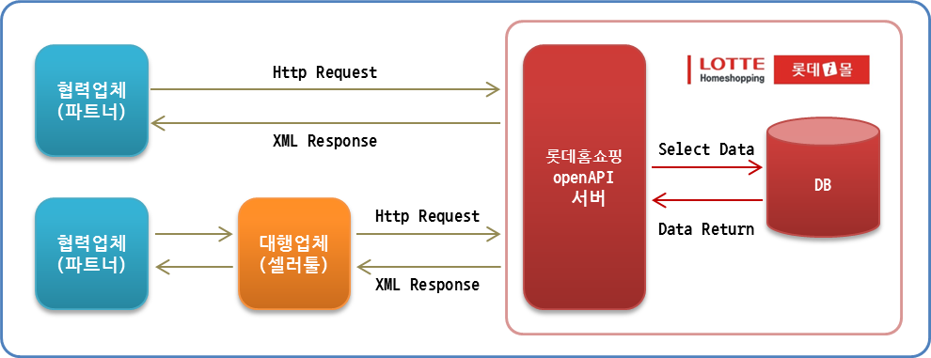

- Http Request – http://openapitst.lotteimall.com/openapi/createCertification.lotte
- 인증키를 가져오기 위한 알맞은 입력 파라미터를 붙여서 http 프로토콜로 요청하면
협력업체ID/비밀번호를 체크해서 인증키를 생성 후 XML로 응답한다.

- POST 방식으로 파라미터와 함께 URL을 호출하면 OpenAPI 사용을 위한 인증키가 XML로 응답한다.
( GET 방식으로 호출 할 경우 오류발생 함. )
■ URL
. 테스트 : http://openapitst.lotteimall.com/openapi/createCertification.lotte
. 운영 : https://openapi.lotteimall.com/openapi/createCertification.lotte

■ 파라미터
. strUserId : 협력업체ID [필수]
. strPassWd : 협력업체비밀번호 [필수]
. strAgncNo : 대행업체(셀러툴)번호 [선택]

- 신규 발급 받은 인증키는 24시간 유효 합니다.

Http Request URL Parameter 포맷
Parameter명 | 설 명 | Length | 필수 | 비 고
strUserId | 협력업체ID | 30 | 필수
strPassWd | 협력업체비밀번호 | 128 | 필수
strAgncNo | 대행업체(셀러툴)번호 | 15 |  | 대행업체(셀러툴)외 접속시  생략가능 또는 협력업체ID
※해당 파라미터들에 대해서 해당하지 않는 값을 입력했을 경우엔 에러처리 됩니다.
예)
- 협력업체ID의 인증키를 생성하고 싶을 때
http://openapitst.lotteimall.com/openapi/createCertification.lotte?strUserId=[협력업체ID]&strPassWd=[비밀번호]&strAgncNo=[대행업체(셀러툴)번호]

별첨 (대행업체(셀러툴)번호)
대행업체번호 | 대행업체명 | 대행업체번호 | 대행업체명
1001 | 사방넷 | 1011 | 셀피아
1002 | 샵링커 | 1102 | 비젬
1003 | 이알피아 | 1012 | 이카운트
1004 | 이지어드민
1005 | 플레이오토
1006 | 씨엘시스템
1007 | 비탑시스템
1008 | 오클릭
1009 | EC모니터
1010 | 샵플링
- 위 대행업체 외 다른 대행업체를 통하여 openAPI 서비스를 이용하는 경우
별도 요청하여 대행업체번호를 추가 가능합니다.

Response XML 데이터 포맷
Parameter명 | 설 명 | Length | 필수 | 비 고
SubscriptionId | [인증키] | 128 | 필수

예)
<?xml version="1.0" encoding="EUC-KR" ?>
<Response>
<OperationRequest>
<HTTPHeaders>
<Header name="accept" value="*/*" />
<Header name="content-type" value="application/x-www-form-urlencoded" />
<Header name="Accept-Language" value="ko-KR" />
<Header name="Accept-Encoding" value="gzip, deflate" />
<Header name="user-agent" value="Mozilla/5.0 (Windows NT 6.1; WOW64; Trident/7.0; rv:11.0) like Gecko" />
<Header name="host" value="bolocal.lotteimall.com" />
<Header name="content-length" value="46" />
<Header name="connection" value="Keep-Alive" />
<Header name="Cache-Control" value="no-cache" />
<Header name="cookie" value="..." />
</HTTPHeaders>
<Arguments>
<Argument name="strUserId" value="004844" />
<Argument name="strPassWd" value="****" />
<Argument name="strAgncNo" value="1001" />
</Arguments>
<RequestProcessingTime>-1</RequestProcessingTime>
</OperationRequest>
<Result>
<SubscriptionId>2ebb94ebee3055bccf28c42c370744972750352559a98e45....</SubscriptionId>
</Result>
</Response>

Error 코드
인증키생성에서 발생하는 에러코드값을 표기합니다
에러 코드 유형
코드값 | 코드명
0005 | 필수파라미터 오류
9001 | 인증에 실패하였습니다.
9002 | POST방식으로만 가능 합니다.

예)
<?xml version="1.0" encoding="EUC-KR" ?>
<Response>
<OperationRequest>
<HTTPHeaders>
<Header name="accept" value="*/*" />
<Header name="content-type" value="application/x-www-form-urlencoded" />
<Header name="Accept-Language" value="ko-KR" />
<Header name="Accept-Encoding" value="gzip, deflate" />
<Header name="user-agent" value="Mozilla/5.0 (Windows NT 6.1; WOW64; Trident/7.0; rv:11.0) like Gecko" />
<Header name="host" value="bolocal.lotteimall.com" />
<Header name="content-length" value="47" />
<Header name="connection" value="Keep-Alive" />
<Header name="Cache-Control" value="no-cache" />
<Header name="cookie" value="..." />
</HTTPHeaders>
<Arguments>
<Argument name="strUserId" value="004844" />
<Argument name="strPassWd" value="****" />
<Argument name="strAgncNo" value="1001" />
</Arguments>
<RequestProcessingTime>-1</RequestProcessingTime>
</OperationRequest>
<Errors>
<Error>
<Code>9001</Code>
<Message>
<![CDATA[인증에 실패하였습니다. ]]>
</Message>
</Error>
</Errors>
</Response>

별첨 (택배사 코드)
코드 | 택배사명 | 사용여부 | 코드 | 택배사명 | 사용여부
1 | KGB | N | 42 | 벨익스프레스 | Y
2 | 대한 | N | 43 | 사가와익스프레스 | Y
08 | 현대택배(08) | N | 44 | 고려택배 | Y
8 | 현대택배(08) | N | 45 | 양양택배 | Y
09 | 현대택배(09) | N | 46 | 하나로택배 | Y
9 | 현대택배(09) | N | 47 | 세덱스택배 | N
11 | 현대로지스틱스 | Y | 48 | 로엑스택배 | N
12 | 씨제이대한통운 | Y | 49 | 경동택배 | Y
13 | 신세기 | N | 50 | 네덱스택배 | N
14 | 퍼스트클래스 | N | 51 | 본사방문 | Y
15 | 한진택배 | Y | 53 | 기처리 | Y
16 | CJGLS | Y | 55 | 동부익스 | N
17 | 천일택배 | Y | 61 | 제니엘익스 | N
18 | 일양택배 | Y | 62 | CVSnet | Y
19 | 기타택배 | Y | 63 | DHL | Y
21 | KG로지스 | Y | 64 | EMS | Y
22 | HTH택배 | N | 65 | FedEx | Y
23 | 이노지스 | Y | 66 | GTX | Y
24 | 로젠택배 | Y | 67 | OCSKorea | Y
26 | 동부익스프레스 | N | 68 | TNTExpress | Y
30 | 베스트물류 | Y | 69 | UPS | Y
31 | 우체국택배 | Y | 70 | 굿모닝택배 | Y
32 | 옐로우캡 | N | 72 | 우편등기 | Y
33 | 중앙 | N | 73 | 탑로지스 | Y
34 | 아주택배 | N | 74 | 한덱스 | Y
35 | 건영택배 | Y | 75 | HPL | N
36 | 트라넷 | Y | 76 | 합동택배 | Y
37 | 한국택배 | N | 77 | 굿투럭 | Y
38 | 대신택배 | Y | 80 | 수주배송 | N
39 | 우리택배 | N | 81 | (주)롯데닷컴 | Y
40 | KGB택배 | Y | 82 | 롯데로지스틱스(주) | Y
41 | 이젠택배 | N | 99 | 기타 | Y

